KBC-3080FJC-T
非接触式超声波处理器

主要技术参数
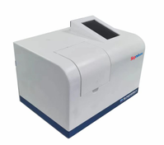
型号：KBC-3080FJC-T
整机尺寸：280*196*207mm
超声频率定制范围：20-80kHz
超声功率定制范围：10-60W
超声功率可调范围：0-100%
工作时间可调：1min-100h
处理量：100nL-3mL
脉冲时间可调：1s-60min
探头直径定制范围：Φ3-12mm
价格：33800元
型号：KBC-3080FJC（裸机，不含操控、外壳、显示部件，价格：15800元）

主要性能特点
采用彩色触摸屏控制，所有功能集成显示。
变幅杆钛合金材料为T1-6AL-4V。
自动追频，20-80kHz 频率范围内自动扫频跟踪。
自动能量补偿，可根据样品的流动性自动工作在最佳频率点和输出点。
连续脉冲模式开关独立，附有脉冲、定时连续超声两种模式。
三维指数型超声探头设计，远超传统探头设计输出效率并且降低了变幅杆的损耗。
压电变频能量转换器材质为CV33，PZT锆钛酸铅压电陶瓷。
样品过载及故障自动报警保护装置。

